**Vs2013安装**（如果已经安装有vs2010以上版本也可以不用安装vs2013,）：

1. 下载vs2013安装包并解压，打开软件包，找到里面文件，双击开始安装；

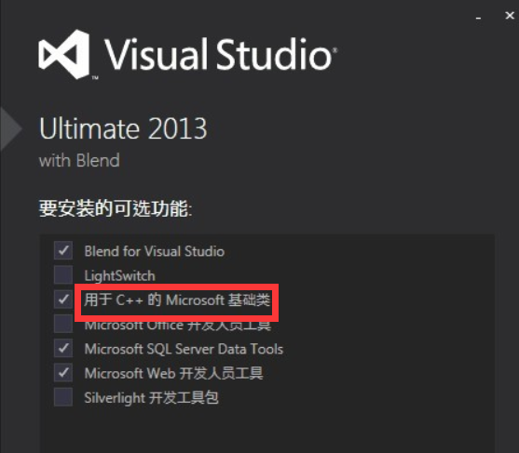只需要勾选该红框选项即可。

3、

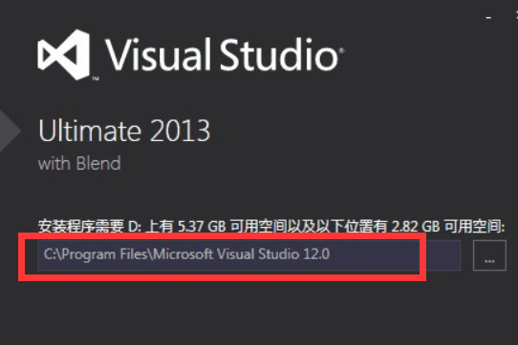默认安装位置选择，尽量安装在非c盘的其它盘，建议英文路径。然后确定安装，等待完成安装。

1. 安装完成后可以在开始菜单找到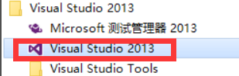此文件夹，打开该红框选项即可开启vs2013.

4、找到原安装包里的秘钥文件，复制，然后在vs2013中破解。

**Linux环境安装：**

1. 下载此处两个文件：

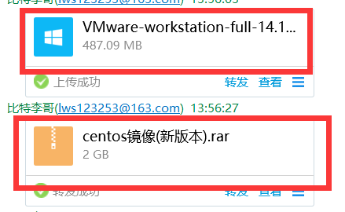

上面的文件为虚拟机安装包，下面的文件为CentOS镜像。

1. 首先安装我们的虚拟机，也就是这个文件。除了修改安装路径的地方，其余可以按照默认等待它自行安装完成，比较简单；安装完成后会让你输入秘钥，这个可以百度搜一下，很容易就搜到了，也可以暂时先选择试用30天，回头再注册；
2. 然后安装我们的镜像，也就是。，将安装包解压，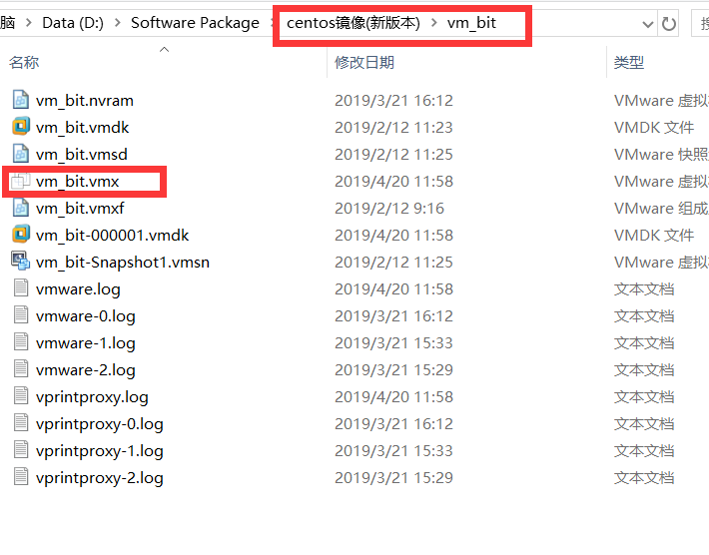

在上图中的路径中，找到这个红框标记的文件，然后双击选择用前面安装的vmware打开，并勾选始终使用该程序打开。

1. 进入vmware后，会有如图这样的显示

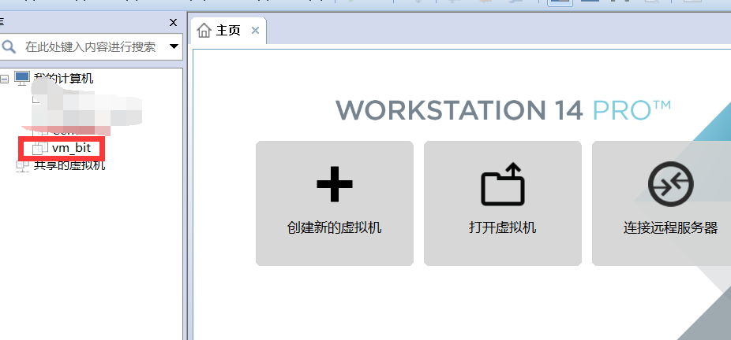

双击然后开启此虚拟机，安装时按照默认的一路进行下去，当出现如图所示的界面时，表示安装成功：

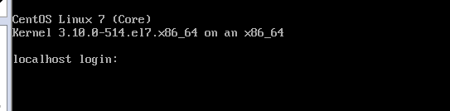

然后我们可以回到刚才的镜像文件包里，找到“说明”这个文件，里面含有登陆的账号和密码。我们可以使用任意账号密码登录即可。输入密码时不会显示出来，但是其实你已经输入了，只需要按Enter就可进入了。

以上步骤是正常情况下，没有出太多问题情况下的安装，如果遇到特殊情况，一般都能在百度找到答案，实在解决不了了，再找老师。记住，程序员应当学会的第一个工具是搜索引擎，它可以帮助你解决绝大多数问题，学会独立思考，独立解决问题的能力。